Witam
(przekazuję dawkę materiałów do samodzielnej pracy, w razie problemów proszę skontaktuj się ze mną poprzez mojego maila dyrektor_psp8@o2.pl )

Temat: Tornada, cyklony tropikalne w Ameryce Północnej
Cele:
Wyjaśnisz znaczenie terminu tornado.
Dowiesz się jakie są skutki występowania tych silnych wiatrów.
Zrozumiesz na czym polega różnica między tornado, a cyklonem tropikalnym.
Poznasz skutki występowania tych silnych wiatrów.

- TORNADA, CYKLONY TROPIKALNE. obejrzyj filmik

https://www.youtube.com/watch?v=i4p2JQtKMac

1. Wyjaśnij przyczyny oraz mechanizm powstawania tornada (sporządź notatkę do zeszytu)
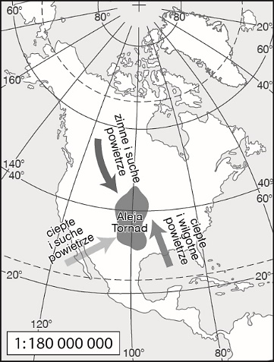
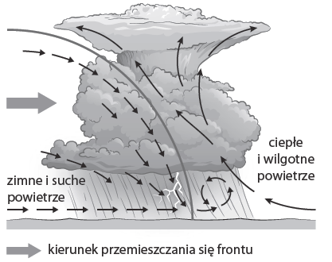
2. Zlokalizuj na mapie Aleję Tornad, pomyśl i odpowiedz dlaczego jest to miejsce występowania największej liczby tornad na świecie, jakie są ich skutki (odpowiedź zanotuj w zeszycie).

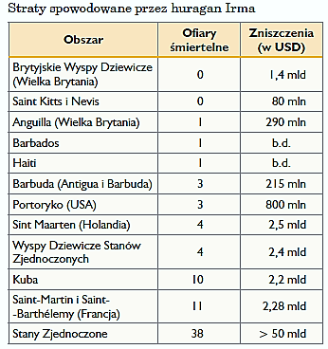
3. Wyjaśnij przyczyny i mechanizm powstawania cyklonów (sporządź notatkę do zeszytu).

4. Na podstawie tabeli oraz tekstu określ poziom zniszczeń po przejściu huraganu Irma (sporządź notatkę na ten temat).
Huragan Irma nadciąga nad Tampę. W sumie zginęło już 30 osób. Z powodzią walczy Kuba, przez którą huragan przeszedł w weekend. Uważany za najpotężniejszy atlantycki huragan w dziejach, po spustoszeniu Karaibów dotarł nad Florydę. Nad Karaibami Irma miała najwyższą kategorię, piątą, a docierając do USA – czwartą. Potężne fale morskie nacierające na wyspy u wybrzeży pod wpływem wichury, która dochodziła do 215 km/h
i zrywała dachy, woda wdzierająca się w głąb lądu i trzy ofiary śmiertelne – tak w niedzielę rano zaczął się atak potężnego huraganu Irma na Florydę.
Według prognozy władz stanowych Irma może wyrządzić na Florydzie szkody „na skalę nieznaną od 25 lat”. Jeden z najbogatszych stanów USA przygotował się niezwykle starannie na jej spotkanie. Są jednak pierwsze ofiary Irmy. Już w niedzielę po południu ponad 825 000 osób na półwyspie nie miało prądu. Policja zaapelowała do wszystkich mieszkańców na terenach Florydy, które – jak się przewiduje – może atakować huragan, aby zrezygnowali z podróży. W związku z podniesieniem się poziomu wód morskich pod naporem wichru południowo-zachodniemu wybrzeżu Florydy grożą wkrótce fale o wysokości ponad pięciu metrów. Już w sobotę zostały zamknięte dla ruchu lotniska w Miami, Fort Lauderdale, Tampie i Orlando. Wydany przez gubernatora Florydy nakaz obowiązkowej ewakuacji dotyczy niemal jednej trzeciej części mieszkańców Florydy – 6,3 milionów osób.
Źródło: https://businessinsider.com.pl/wiadomosci/huragan-irma-dotarl-na-floryde-ofiary-i-straty/ttmrq3r

Gratuluję Ci samodzielności w działaniu. Ważne jest abyś wykonywała/ł notatki zgodnie z instrukcją, dlatego że będą one w późniejszym czasie, w szkole przeze mnie sprawdzone i ocenione. W następnym tygodniu spodziewaj się kolejnych treści i poleceń do wykonania.

Pozdrawiam Małgorzata Bagińska

